Report5

实验目的：

实现网格矩阵的压缩

算法：

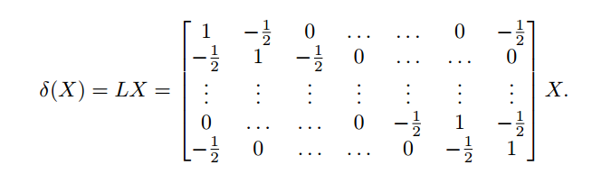

先根据L求出特征向量构成矩阵



然后根据特征值求出x撇i

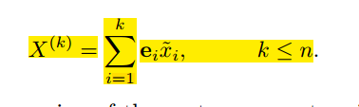

根据x撇i求出x（k）

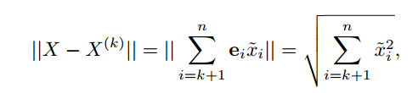

然后计算误差

实验结果：

我试了很多次，但是结果并没有像资料上那么好，我感觉他的算法有些地方没讲清楚。

